**RANCANG BANGUN SISTEM INFORMASI PENJADWALAN BEROBAT PASIEN DI PUSKESMAS YOKA**

**PROPOSAL TUGAS AKHIR**



DISUSUN OLEH:

**LUSIA SEBA**

19 411 018

PROGRAM STUDI TEKNIK INFORMATIKA

FAKULTAS ILMU KOMPUTER DAN MANAJEMEN

UNIVERSITAS SAINS DAN TEKNOLOGI JAYAPURA

PAPUA

FEBRUARI 2024

**LEMBAR PERSETUJUAN PROPOSAL TUGAS AKHIR**

**Proposal Tugas Akhir ini diajukan oleh:**

Nama : Lusia Seba

NPM : 19411018

Program Studi : Teknik Informatika

Judul Tugas Akhir : Rancang Bangun Sistem Informasi Penjadwalan Berobat Pasien Di Puskesmas Yoka

|  |  |  |
| --- | --- | --- |
| Menyetujui,  Calon Dosen Pembimbing |  | Yang Mengajukan |
|  |  |  |
| **Yulius Palumpun, M.Cs** |  | **Lusia Seba** |
| **NIDN** |  |  |

Tanggal persetujuan:

**BAB I**

**PENDAHULUAN**

1. **Latar Belakang**

Puskesmas Yoka merupakan salah satu unit pelayanan kesehatan yang berperan penting dalam memberikan layanan kesehatan dasar kepada masyarakat di wilayah tersebut. Puskesmas ini melayani berbagai jenis penyakit, termasuk pemeriksaan ibu hamil, imunisasi, tuberkulosis, HIV, beberapa macam penyakit lainnya yang memerlukan pengobatan rutin atau yang biasa disebut rawat jalan dan penanganan yang terencana. Namun, saat ini, pengelolaan jadwal berobat pasien di Puskesmas Yoka masih dilakukan secara manual dan tanpa adanya pengingat kepada pasien. Hal ini mengakibatkan berbagai kendala, termasuk keterlambatan dalam pemberian perawatan karena pasien seringkali kesulitan mengingat jadwal perawatan mereka. Selain itu, Puskesmas juga menghadapi ketidakpastian dalam penggunaan sumber daya medis dan ketidakmerataan waktu pelayanan, yang kadang padat dan kadang kurang dimanfaatkan secara optimal. Terakhir, pengelolaan data pasien yang dilakukan secara manual dapat menjadi tugas yang rumit dan rentan terhadap kesalahan.

Untuk mengatasi kendala-kendala ini, perlu adanya solusi yang mengintegrasikan teknologi informasi dalam pengelolaan jadwal dan pengingat berobat pasien. Oleh karena itu, Rancang Bangun Sistem Infromasi Penjadwalan Berobat Pasien Di Puskesmas Yoka menjadi langkah yang penting untuk meningkatkan mutu dan aksesibilitas pelayanan kesehatan di wilayah tersebut.

Dengan adanya aplikasi ini, diharapkan Puskesmas Yoka dapat meningkatkan efisiensi pelayanan kesehatan, mengurangi keterlambatan dalam pemberian perawatan, meratakan beban kerja selama hari kerja, dan memudahkan pengelolaan data pasien dan membantu mengingatkan pasien untuk melakukan pengobatan yang rutin.

1. **Rumusan Masalah**

Bagaimana merancang aplikasi untuk meningkatkan efisiensi dan penjadwalan pasien dalam berobat di Puskesmas Yoka?

1. **Batasan Masalah**

Berikut beberapa batasan masalah :

1. Sistem ini akan dikembangkan khusus untuk digunakan untuk pegawai Puskesmas Yoka.
2. Sistem ini akan fokus pada pasien yang mempunyai jadwal berobat rutin atau rawat jalan. Seperti penyakit Tuberkulosis, HIV AIDS, imunisasi bayi dan Ibu hamil.
3. Sistem ini akan menyediakan pengingat jadwal yang akan dikirimkan melalui whatsapp kepada pasien untuk janji medis mereka.
4. Sistem ini dibangun berbasis website dan menggunakan aplikasi whatsapp
5. Bahasa pemograman yang digunakan adalah PHP, MySql untuk database dan aplikasi whatsapp.
6. **Tujuan Penelitian**

Tujuan dari penelitian ini adalah membangun sebuah aplikasi berbasis website yang dapat membantu dalam penjadwalan berobat pasien di Puskesmas Yoka.

1. **Metode Penelitian**

Metode penelitian adalah cara yang digunakan dalam penelitian untuk merancang, melaksanakan, dan menganalisis data dengan tujuan untuk mencapai tujuan penelitian.

1. Metode Pengumpulan Data
2. Studi Pustaka

Pengumpulan data dilakukan dengan cara menggumpulkan data yang berhubungan dengan topik permasalahan pada jurnal-jurnal terkait dengan topik yang diambil.

1. Wawancara

Untuk melengkapi data yang diperlukan maka dilakukan proses tanya jawab dengan pihak Puskesmas Yoka. Dengan tujuan untuk mendapatkan informasi yang lebih akurat.

1. Analisa Dan Perancangan Sistem

Dalam tahap ini analisa dan menggambarkan sistem yang sedang berjalan dan sistem usulan yang akan diusulkan.

1. Analisa Sistem

Analisa Sistem digunakan untuk menganalisa sistem yang sedang berjalan di Puskesmas Yoka saat ini dan mengevaluasi permasalahan yang ada didalamnya.

1. Flowchart

Dalam penelitian ini digunakan untuk membuat bagan alur proses *input output* dalam membangun sebuah program yang akan lebih mudah untuk jelas, ringkas dan mudah dipahami dalam membangun sistem.

1. Data Flow Diagram (DFD)

Pada tahap ini DFD dibangun untuk membantu memahami aliran data dalam sistem pengobatan pasien, membantu perancangan dan pengoptimalan sistem untuk memberikan perawatan medis yang lebih efisien. Proses utamanya mencakup pendaftaran pasien, konsultasi medis, manajemen obat, dan jadwal janji temu.

1. Tabel Relasi

Pada tahap ini dibangun untuk memperlihatkan hubungan antara tabel satu dengan tabel yang lain yang terdapat dalam sistem.

1. Kodefikasi

Pada tahap ini kodefikasi dibangun untuk kode yang dapat mengenal semua data didalam suatu sistem pada database untuk mempermudah pencarian data .

1. Struktur File

Struktur file dalam analisis dan perancangan sistem merujuk pada cara data disimpan didalam sistem komputer. Ini mencakup penentuan *primary key*, format data, dan jenis data yang disimpan.

1. Desain *Input* Formulir, *Usecase Interface*, Bentuk Laporan

Melakukan pembuatan desain *input* dari setiap form yang dibutuhkan untuk tampilan dari aplikasi yang dibangun. Pembuatan desain menggunakan aplikasi web Figma.

1. Implementasi

Pada tahap ini dilakukan pembuatan Sistem dengan bahasa pemrograman sesuai dengan perencanaan yang mau dibangun dan desain *input output* yang telah dirancang.

1. Pengujian Sistem

Tahap ini merupakan tahapan pengujian terhadap aplikasi yang telah dibangun dan untuk mengetahui fungsi dari aplikasi yang telah dibangun.

1. **Sistematika Penulisan**

Adapun sistematika penulisan dalam penyusunan Proposal Tugas Akhir ini adalah sebagai berikut:

**BAB I PENDAHULUAN**

Pada Bab ini berisikan tentang latar belakang masalah, rumusan masalah, tujuan penelitian, metode penelitian dan sistematika penulisan.

**BAB II TINJAUAN PUSTAKA DAN DASAR TEORI**

Pada bab ini berisikan tentang uraian penelitian sebelum atau penelitian terdahulu dan juga teori-teori dan prinsip dasar yang dubutuhkan untuk memecahkan masalah penelitian.

**BAB III ANALISA DAN PERANCANGAN SISTEM**

Pada bab ini berisikan tentang analisa sistem yang sedang berjalan dan merancang sistem usulan yang akan dibangun.

**BAB IV IMPLEMENTASI DAN PEMBAHASAN**

Pada bab ini berisikan tentang implementasi dan pembahasan dari perancangan sistem yang telah dirancang pada bab sebelumnya.

**BAB V PENUTUP**

Pada bab ini berisikan kesimpulan dan saran dari hasil pembasahan dan Tugas Akhir

1. **Jadwal Penelitian**

**Tabel 1.1. Jadwal Penelitian**

|  |  |  |  |  |  |  |  |  |  |  |  |  |  |  |  |  |  |  |  |  |  |  |  |  |  |  |
| --- | --- | --- | --- | --- | --- | --- | --- | --- | --- | --- | --- | --- | --- | --- | --- | --- | --- | --- | --- | --- | --- | --- | --- | --- | --- | --- |
| No | Kegiatan | Bulan | | | | | | | | | | | | | | | | | | | | | | | | |
| Januari | | | | Februari | | | | | Maret | | | | April | | | | Mei | | | | Juni | | | |
| 1 | 2 | 3 | 4 | 1 | 2 | 3 | 4 | 1 | | 2 | 3 | 4 | 1 | 2 | 3 | 4 | 1 | 2 | 3 | 4 | 1 | 2 | 3 | 4 |
| 1 | Pengajuan Judul |  |  |  |  |  |  |  |  |  | |  |  |  |  |  |  |  |  |  |  |  |  |  |  |  |
| 2 | Pengumpulan Data |  |  |  |  |  |  |  |  |  | |  |  |  |  |  |  |  |  |  |  |  |  |  |  |  |
| 3 | Penyusunan Proposal |  |  |  |  |  |  |  |  |  | |  |  |  |  |  |  |  |  |  |  |  |  |  |  |  |
| 4 | Analisa dan Perancangan Sistem |  |  |  |  |  |  |  |  |  | |  |  |  |  |  |  |  |  |  |  |  |  |  |  |  |
| 5 | Uji Coba Sistem |  |  |  |  |  |  |  |  |  | |  |  |  |  |  |  |  |  |  |  |  |  |  |  |  |
| 6 | Finishing Sistem |  |  |  |  |  |  |  |  |  | |  |  |  |  |  |  |  |  |  |  |  |  |  |  |  |
| 7 | Penyusunan Laporan |  |  |  |  |  |  |  |  |  | |  |  |  |  |  |  |  |  |  |  |  |  |  |  |  |
| 8 | Ujian TA |  |  |  |  |  |  |  |  |  | |  |  |  |  |  |  |  |  |  |  |  |  |  |  |  |

**BAB II**

**TINJAUAN PUSTAKA DAN DASAR TEORI**

1. **Tinjauan Pustaka**

**TINJAUAN PUSTAKA**

**ANTARA PENELITIAN TERDAHULU DENGAN PENELITIAN YANG DILAKUKAN**

**Tabel 2.1. Tinjauan Pustaka**

|  |  |  |  |  |  |  |  |
| --- | --- | --- | --- | --- | --- | --- | --- |
| **No.** | **Jenis tinjauan yang dilakukan** | **Penelitian Terdahulu** | | | | | **Penelitian yang akan dilakuan** |
| **Simson Mallo (2019)** | **Hendri Ardiasnyah, Mochammad B.S Junianto (2022)** | **Cintya F Wijaya, Lena Magdalena, Reza Ilyasa (2021)** | **Nining Ariati, John Roni Coyanda, Fery Antony (2024)** | **Qoni’ Abdul Wahid, Danang Wahyu Widodo, Ardi Sanjaya (2021)** |
| 1 | Jenis Penelitian (*Jurnal, Skripsi, Tesis, dll*) | Skripsi | Jurnal | Jurnal | Jurnal | Jurnal | Skripsi |
| 2 | Judul Penelitian | Aplikasi Penjadwalan Konsultasi Ibu Hamil Berbasis SMS Gateway | Penerapan Algoritma Genetika untuk Penjadwalan Mata Pelajaran | Perancangan Sistem Penjadwalan Pasien Penderita Talasemia Mayor dengan Menggunakan Metode Pengembangan Agile | Sistem Informasi Remender Pasien Penyakit Kronis dan imuniasi Menggunakan WhatsApp Gateway | Sistem Informasi Penjadwalan Imunisasi Berbasis Sms Gateway Di Puskesmas Campurejo Kota Kediri | Rancang Bangun Sistem Informasi Penjadwalan Berobat Pasien Di Puskesmas Yoka |
| 3 | Metode Yang Digunakan |  | Algoritma Genetika | |  | | --- | |  |   Metode pengembangan Agile | Metode Rapid Application Design (RAD) |  |  |
| 4 | Tools yang akan digunakan (*alat, database, bahasa pemrograman, dll*) | PHP, MySQL, SMS Gateway, Gammu, C# Shrap, Black Box | - | PHP, MySql sebagai Database | PHP, Node JS untuk membuat gateway API WhatsApp.  MySql sebagai Database | Sms Gateway, Gammu, PHP, MySQL |  |
| 5 | Batasan penelitian (*yang dilakukan*) | 1. Sistem yang dibangun berbasis Aplikasi. 2. Sistem ini digunakan oleh admin apoteker sakura dan pasien (ibu hamil) | 1. Sistem yang dibangun berbasis website 2. Sistem menggunakan Algoritma Genetika 3. terdapat fitur untuk membuat penjadwalan yang berisi, hari, waktu, mata Pelajaran, Guru, dan Kelas | 1. Sistem yang dibangun berbasis Website 2. Data yang digunakan adalah Data primer yang diperoleh dari wawancara dan Data Sekunder yang diperoleh dari studi literatur | 1. Sistem yang dibangun berbasis website 2. Sistem ini memberikan pengingat berobat melalui pesan WhatsApp 3. Staff puskesmas sebagai admin untuk login, mengelola, dan melihat data, mengatur dan melihat jadwal pemeriksaan pasien | 1. Sistem yang dibangun berbasis website 2. Sistem digunakan oleh petugas puskesmas 3. Terdaat fitur untuk mengirim pengingat kepada orang tua bayi untuk imunisasi berikutnya melalui SMS gateway |  |
| 6 | Batasan penelitian (*yang tidak dilakukan*) | 1. Sistem dapat memvalidasi nomor handphone 2. Pasien akan menerima informasi berdasarkan pertanyaan (request) dan sebaran SMS dari sistem (broadcast). 3. Format SMS broadcast maupun request hanya sebnyak 160 karakter (sudah termasuk spasi) | - | - | - |  |  |
| 7 | Hasil | Hasil penelitian berupa sistem yang berbasis web yang dimana sistem ini dapat mempercepat proses kegiatan penjadwalan dan dengan adanya informasi yang ada di web membantu mahasiswa dan dosen untuk mengetahui jadwal yang telah ditetapkan. | Hasil penelitian berupa sistem penerapan Algoritma untuk penjadwalan mata pelajaran dimana proses penjadwalan lebih efisien dengan adanya sistem ini penjadwalan mata pelajaran dapat menghemat waktu. | Hasil penelitian berupa sistem berbasis web dimana sistem ini dibuat untuk penjadwalan pasien Penderita Talasemia Mayor dengan menggunakan metode Agile | Hasil dari penelitian ini untuk membuat penjadwalan berobat dan memberikan informasi pengingat melalui WhatsApp. | Hasil dari penelitian ini berupa sistem yang digunakan di puskesmas untuk membuat pengingat jadwal imunisasi pada bayi dengan mengirimkan notifikasi kepada orang tua bayi melalui SMS Gateway. |  |

1. **Dasar Teori**
2. Sistem Informasi

Sistem adalah suatu entitas yang terdiri dari elemen-elemen atau komponen yang saling berinteraksi untuk mencapai tujuan dan sasaran tertentu. Ini melibatkan komponen seperti orang, perangkat keras, perangkat lunak. Karakteristiknya termasuk input, proses, output dan feedback.

Informasi adalah hasil dari data yang telah diolah untuk memberikan pemahaman atau pengetahuan. Informasi ini membantu sistem untuk berfungsi dengan baik, mengambil keputusan, dan penyesuaian.

Sistem Informasi adalah kombinasi yang melibatkan perangkat keras, perangkat lunak, data dan manusia bekerja sama untuk mengumpulkan, memproses dan menyimpan data untuk pengambilan keputusan dan pengelolaan informasi.

1. Penjadwalan

Penjadwalan adalah proses pengaturan atau penentuan kapan suatu kegiatan dilakukan atau kegiatan yang harus dilakukan. Penjadwalan membantu untuk bisa mengatur waktu dengan baik dan melaksanan kegiatan sesuai rencana.

1. Imunisasi

Imunisasi adalah pemberian vaksin pada bayi untuk melindungi bayi dari penyakit serius seperti campak, hepatitis B dan lainnya. Mulai dari sejak usiia dini dan membangun kekebalan tubuh serta melindungi kesehatan bayi. Vaksin dilakukan sesuai dengan jadwal yang direkomendasikan.

1. Ibu hamil

Masa kehamilan adalah periode sekitar 40 minggu dimana seorang wanita membawa janin dalam rahimnya atau sekitar 9 bulan. Masa kehamilan dibagi mejadi tiga trimester, dimulai dari pertama haid terakhir. Setiap trimester memiliki ciri khas dan tantangan tersendiri, memerlukan perhatian dan perawatan khusus untuk memastikan kesehatan ibu dan perkembangan janin. Kunjungan prenatal secara teratur dan perubahan gaya hidup yang sehat menjadi faktor penting dalam menjaga kesejahteraan ibu dan bayi yang akan lahir.

1. Tuberkolosis (TB)

Tuberkolosis adalah penyakit infeksi yang disebabkan oleh bakteri Mycobacterium tuberculosis. Biasanya penyakit ini menyerang paru-paru dan menular melalui udara. Gejala yang terjadi pada penderita ini biasanya adalah batuk, demam, penurunan berat badan, dan kelelahan. Pengobatan dengan antibiotik memerlukan waktu yang konsisten dan waktu yang penuh. TB tetap menjadi tantangan kesehatan global, terutama di negara-negara dengan tingkat ekonomi rendah, World Health Organization (WHO) secara aktif terlibat dalam upaya global untuk mengatasi penyebaran TB dilakukan pencegahan penularan dengan melakukan vaksinasi BCG pada anak dan pengobatan dini dan antibiotik yang tepat.

1. Human Immunodeficiency Virus (HIV)

HIV adalah virus yang merusak sistem kekebalan tubuh manusia. Ini dapat menyebabkan AIDS (Acquireed Immunodeficiency Syncrome) jika tidak diobati. Penularannya melalui cairan tubuh yang terinfeksiterinfeksi, seperti darah, cairan vagina, sperma dan air susu ibu yang terinfeksi. Penularan umunya terjadi melalui hubungan seks tanpa pengaman, pemakaian jarum suntik bekas atau benda tajam, atau juga dari ibu ke anak selama kehamilan, persalinan, dan menyusui. Meskipun belum ada vaksin, tetapi antiretroviral dapat mengendalikan virus.

1. *Flowchart*

Marsellus Oton Kadang dalam buku Algoritma dan Pemrograman (2021; 11) menyatakan bahwa Flowcharting adalah suatu teknik untuk menyusun rencana program yang telah dipergunakan oleh kalangan pemrogram sebelum algoritma menjadi populer. Flowchart adalah untaian simbol gambar (chart) yang menunjukkan aliran (flow) dari proses terhadap data.

**Tabel 2.2. Simbol-Simbol Program Flowchart**

|  |  |  |  |
| --- | --- | --- | --- |
| **No.** | **Simbol** | **Nama** | **Keterangan** |
| 1. | C:\Users\sritu\AppData\Local\Microsoft\Windows\INetCache\Content.MSO\44FF38A5.tmp | Terminator | Mulai atau selesai |
| 2. | C:\Users\sritu\AppData\Local\Microsoft\Windows\INetCache\Content.MSO\7C0916FB.tmp | Proses | Menyatakan proses terhadap data |
| 3. | C:\Users\sritu\AppData\Local\Microsoft\Windows\INetCache\Content.MSO\BA43C5C1.tmp | Input/Output | Menerima input atau menampilkan output |
| 4. | C:\Users\sritu\AppData\Local\Microsoft\Windows\INetCache\Content.MSO\EB204E77.tmp | Seleksi/Pilihan | Memilih aliran berdasarkan syarat |
| 5. | C:\Users\sritu\AppData\Local\Microsoft\Windows\INetCache\Content.MSO\AFA7F69D.tmp | Predefiend-data | Definisi awal dari variabel atau data |
| 6. | C:\Users\sritu\AppData\Local\Microsoft\Windows\INetCache\Content.MSO\5FF39FB3.tmp | Predefiend-proses | Lambang fungsi atau sub program |
| 7. | C:\Users\sritu\AppData\Local\Microsoft\Windows\INetCache\Content.MSO\E97A2739.tmp | Connector | Penghubung |
| 8. | C:\Users\sritu\AppData\Local\Microsoft\Windows\INetCache\Content.MSO\BB4DC6AF.tmp | Off-pagr connector | Penghubung halama pada halaman yang berbeda |

**Sumber : Marsellus Oton Kadang, 2021; 12**

**Tabel 2.3. Simbol-Simbol Sistem Flowchart**

|  |  |  |
| --- | --- | --- |
| **No.** | **Simbol** | **Nama** |
| 1. |  | Keyboard |
| 2. |  | Printer |
| 3. |  | File/Storage |
| 4. |  | Display/Monitor |
| 5. |  | Magnetic tape |
| 6. |  | Magnetic disk |
| 7. |  | Sorting |
| 8. |  | Extract |
| 9. |  | Merger |

**Sumber : Marsellus Oton Kadang, 2021; 12-13**

**Lanjutan Tabel 2.3**

1. *Data Flow Diagram* (DFD)

Rosa A.S. dalam buku Analisa dan Desain Perangkat Lunak (2022; 90) menyatakan bahwa *Data Flow Diagram* (DFD) atau dalam bahasa Indonesia menjadi Diagram Alir Data (DAD) adalah representasi grafik yang menggambarkan aliran informasi dan transformasi informasi yang diaplikasikan sebagai data yang mengalir dari masukan (*input*) dan keluaran (*output*).

**Tabel 2.4. Simbol data flow diagram (DFD)**

|  |  |  |
| --- | --- | --- |
| **No** | **Simbol** | **Keterangan** |
| 1 | C:\Users\sritu\AppData\Local\Microsoft\Windows\INetCache\Content.MSO\A2608F8D.tmp | proses atau fungsi atau prosedur; pada pemodelan perangkat lunak yang akan diimplementasikan dengan pemrograman terstruktur, maka pemodelan notasi inilah yang harusnya menjadi fungsi atau prosedur di dalam kode program    catatan:  nama yang diberikan pada sebuah proses biasanya berupa kata kerja |
| 2 | C:\Users\sritu\AppData\Local\Microsoft\Windows\INetCache\Content.MSO\F746D623.tmp | *file* atau basisdata atau penyimpanan (*storage*); pada pemodelan perangkat lunak yang akan diimplementasikan dengan pemrograman terstruktur, maka pemodelan notasi inilah yang harusnya dibangun menjadi tabel-tabel basis data yang dibutuhkan, tabel-tabel ini juga harus sesuai dengan perancangan tabel-tabel pada basis data (*Entity Relationship Diagram* (ERD), *Conceptual Data Model* (CDM), *Physical Data Model* (PDM))    catatan:  nama yang diberikan pada sebuah penyimpanan biasanya kata benda |
| 3 | C:\Users\sritu\AppData\Local\Microsoft\Windows\INetCache\Content.MSO\AF795729.tmp | entitas luar (*external entity*) atau masukan (*input*) atau keluaran (*output*) atau orang yang memakain/berinteraksi dengan perangkat lunak yang dimodelkan atau sistem lain yang terkait dengan aliran data dari sistem yang dimodelkan    catatan:  nama yang digunakan pada masukan (*input*) atau keluaran (*output*) biasanya berupa kata benda |
| 4 | C:\Users\sritu\AppData\Local\Microsoft\Windows\INetCache\Content.MSO\327EAC1F.tmp | aliran data; merupakan data yang dikirim antar proses, dari penyimpanan ke proses, atau dari proses ke masukan (*input*) atau keluaran (*output*)    catatan:  nama yang digunakan pada aliran data biasanya berupa kata benda, dapat diawali dengan kata data misalnya "data siswa" atau tanpabs kata data misalnya "siswa" karena seperti diketahui bahwa simbol ini merupakan representasi data, jadi disebutkan atau tidak dalam penamaan, yang terpenting adalah makna dari simbol ini adalah sebagai aloran data |

**Sumber: Rossa A. S, 2022; 91-93**

**Lanjutan Tabel 2.4.**

1. PHP
2. MySQL
3. Whatsapp API

WhatsApp API atau WhatsApp API adalah layanan pesan WhatsApp yang mempermudah komunikasi antara pihak puskesmas kepada pasien memberikan informasi jadwal berobat.

**BAB III**

**ANALISA DAN PERANCANGAN SISTEM**

1. **Analisa Sistem**
2. **Sistem Berjalan**

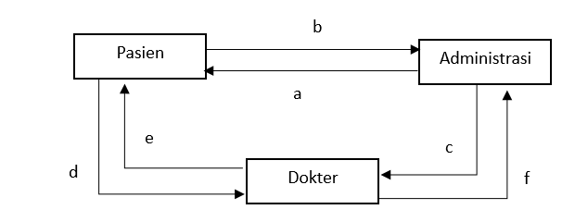

**Gambar 3. 1 Sistem Berjalan**

Keterangan :

1. Pasien datang dan memberikan data diri kepada loket administrasi
2. Loket menerima data diri pasien dan memberikan nomor antrian sesuai dengan poli yang dituju
3. Administrasi memberikan data pasien kepada dokter yang dituju
4. Dokter menerima data pasien administrasi dan memanggil pasien sesuai nomor antrian untuk melakukan pemeriksaan
5. Dokter memberikan hasil pemeriksaan, jadwal konsultasi berikutnya dan resep obat kepada pasien untuk dibawa ke Administrasi.
6. Loket administrasi menerima hasil pemeriksaan dari dokter dan resep obat diambil oleh pasien.
7. **Sistem Usulan**

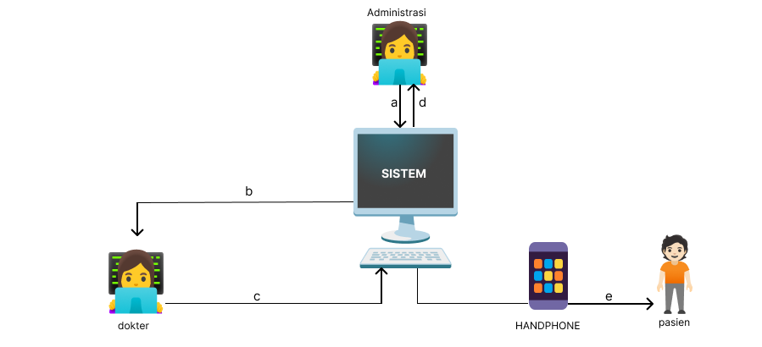

**Gambar 3. 2 Sistem Usulan**

Keterangan :

1. Pasien datang melakukan pendaftaran pada loket administrasi di puskesmas.
2. Loket administrasi menginput data poli, data dokter, data obat, data pegawai dan pasien kedalam sistem kemudian memberikan nomor antrian kepada pasien sesuai dengan poli yang dituju.
3. Administrasi memberikan data pasien kepada dokter yang dituju melalui sistem.
4. Dokter menerima data pasien dari sistem dan melakukan pemeriksaan kepada pasien.
5. Dokter memberikan hasil pemeriksaan, dan resep obat kepada pasien untuk dibawa ke Administrasi melalui sistem.
6. Admin menerima hasil pemeriksaan dari dokter kepada administrasi dan resep obat diambil oleh pasien
7. Pasien menerima info jadwal kontrol melalui whatsapp. Jadwal control pasien akan dikirimkan secara otomatis oleh sistem ke pasien sebanyak 2 kali:
8. Pesan pertama akan dikirimkan 1 x 24jam dimana pesan akan di kirim 1 hari sebelum jadwal yang sudah ditentukan.
9. Pesan kedua akan dikirimkan 3 jam sebelum waktu operasional puskesmas dimulai.
10. **Flowchart**

**Gambar 3. 3 Flowchart Sistem**

1. **Desain Input Output**
2. **Tampilan Login**

Tampilan login adalah tampilan awal pada sistem yang berfungsi untuk mengenali pengguna siapa yang masuk dan menggunakan sistem.

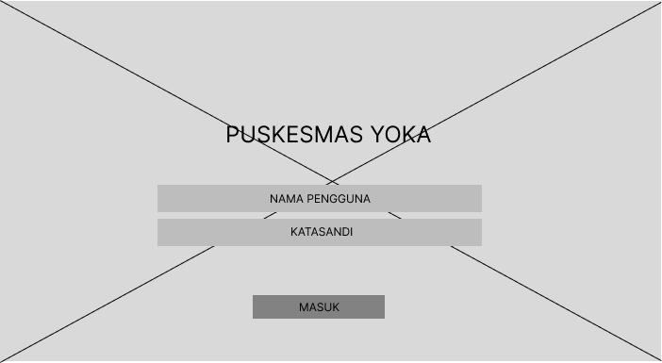

**Gambar 3. 4 Halaman Login**

1. **Tampilan Dashboard Admin**
2. **Beranda**

Beranda admin menampilkan tampilan pertama untuk admin yang terdapat data kategori, data obat, data dokter, data pasien yang telah diinput sebelumnya dari loket dan laporan rekam medis dari tiap-tiap poli.

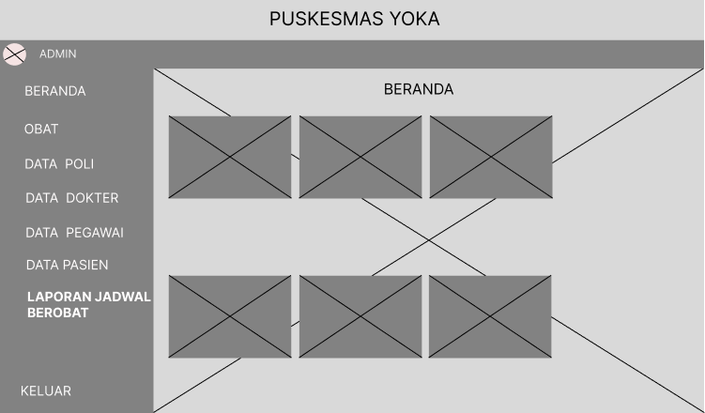

**Gambar 3. 5 Beranda Admin**

1. **Data Obat**

Tampilan ini menampilkan data-data obat dan dosis yang terkandung dalam obat tersebut.

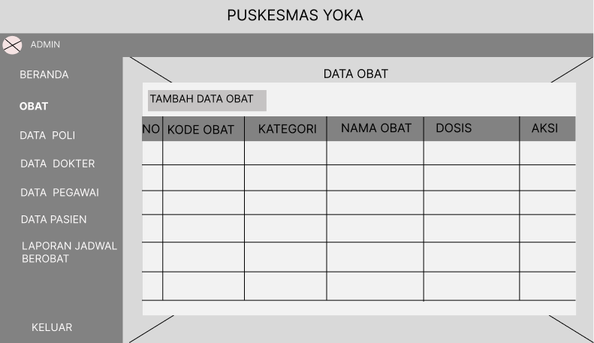

**Gambar 3. 6 Data Obat**

1. **Tambah Data Obat**

Tampilan ini untuk menambahkan data obat yang belum ada dalam data obat.

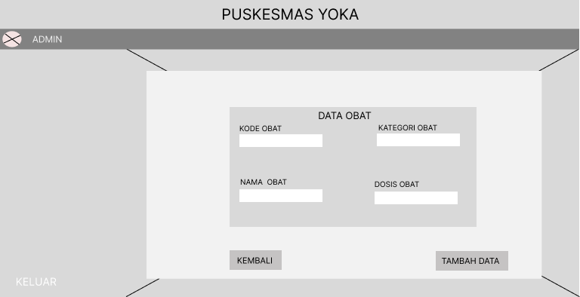

**Gambar 3. 6 Halaman Tambah Data Obat**

1. **Data Poli**

Tampilan ini untuk menampilkan data poli-poli yang ada di puskesmas.

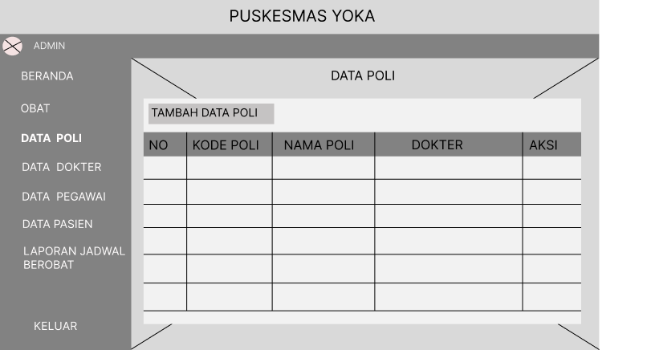

**Gambar 3. 7 Halaman Data Poli**

1. **Tambah Data Poli**

Tampilan ini berfungsi untuk menambahkan data poli yang ada di puskesmas.

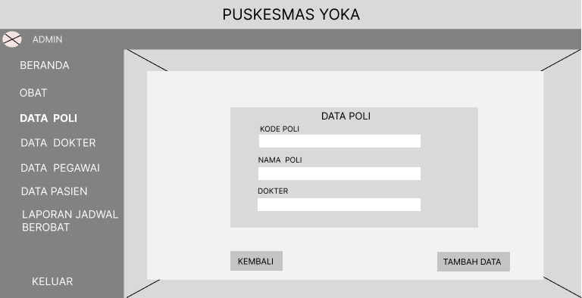

**Gambar 3. 8 Halaman Tambah Data Poli**

1. **Data Dokter**

Tampilan ini untuk menampilkan data dari dokter-dokter beserta kontak dari dokter dan juga keterangan spesialis dari dokter.

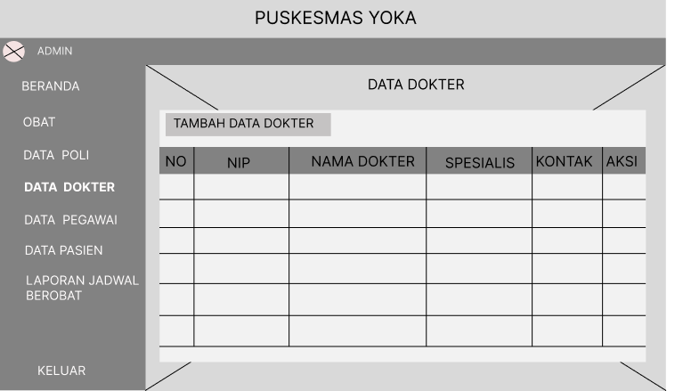

**Gambar 3. 9 Halaman Data Dokter**

1. **Tambah Data Dokter**

Tampilan ini untuk menambahkan data dokter dan keterangan spesialis dari dokter.

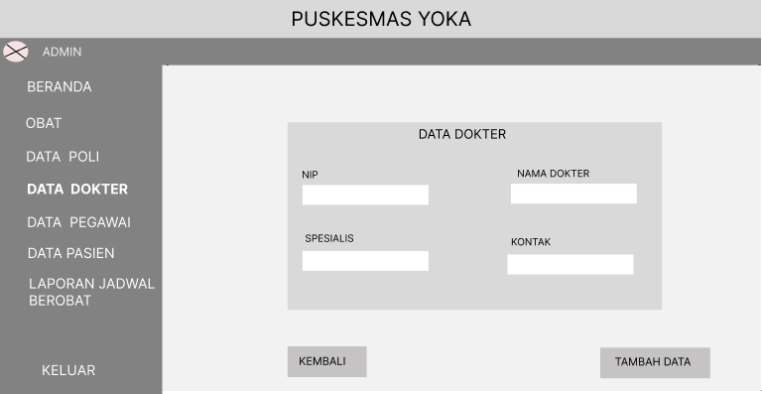

**Gambar 3. 10 Halaman Tambah Data Dokter**

1. **Data Pegawai**

Menampilkan data pegawai yang bekerja pada puskesmas yoka.

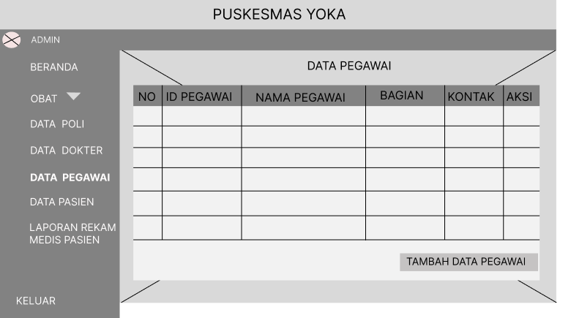

**Gambar 3. 11 Halaman Data Pegawai**

1. **Tambah Data Pegawai**

Tampilan ini berfungsi untuk menambahkan data pegawai yang belum ada pada data pegawai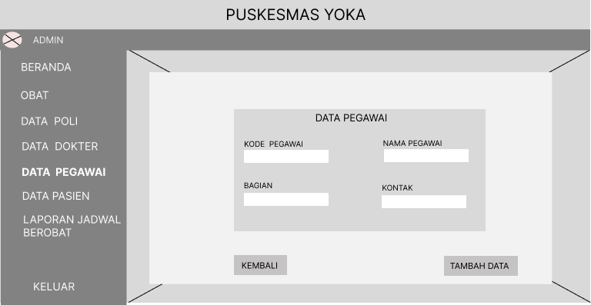

Gambar 3. 11Halaman Tambah Data Pegawai

1. **Data Pasien**

Tampilan ini untuk menampilkan data pasien yang mau melakukan pengobatan paapa puskesmas yoka.

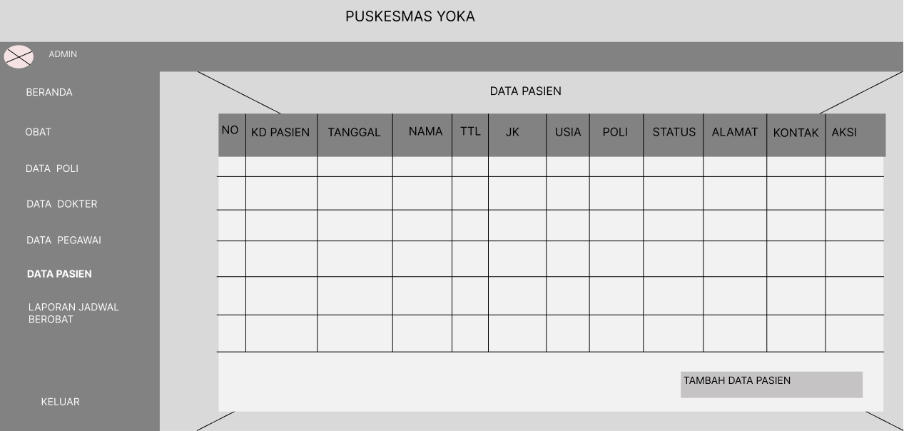

**Gambar 3. 12 Halaman Data Pasien**

1. **Tambah Data Pasien**

Tampilan ini untuk menambahkan data pasien yang mau melakukan pengobatan pada puskesmas yoka.

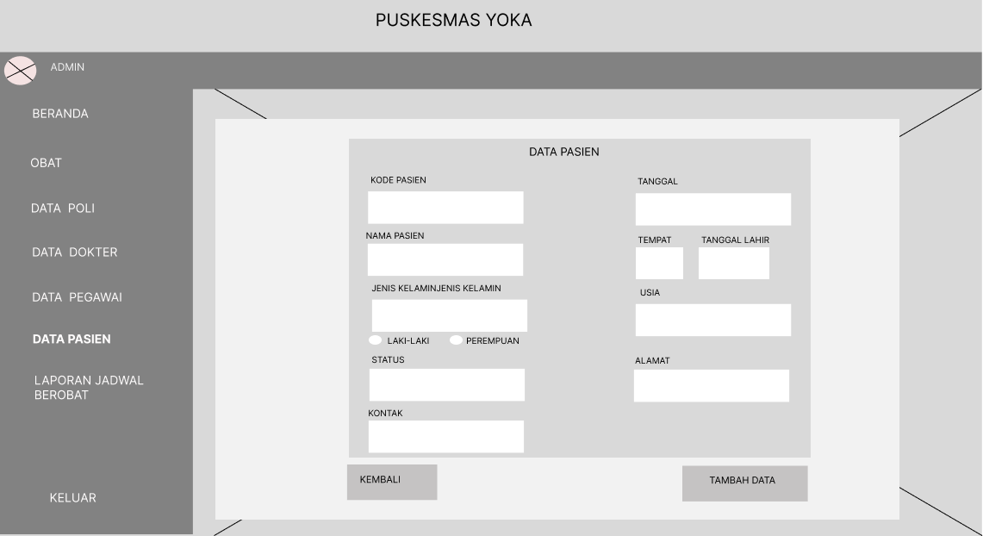

**Gambar 3. 13 Halaman Tambah Data Pasien**

1. **Laporan Penjadwalan Berobat Pasien**

Pada laporan ini menampilkan data jadwal penjadwalan berobat pasien yang telah diinput oleh dokter poli. Pada bagian keterangan akan tampil status dari pemeriksaan yang dilakukan apakah sudah selesai pemeriksaan atau belum.

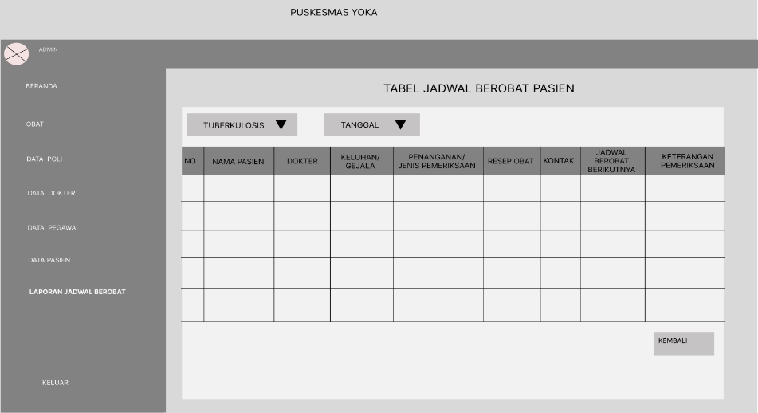

**Gambar 3. 14 Tabel Penjadwalan Berobat**

1. **Tampilan Dokter**
2. **Beranda**

Tampilan yang menampilkan menu data pasien, rekam medis pasien, dan jadwal kontol pasien yang sebelumnya.

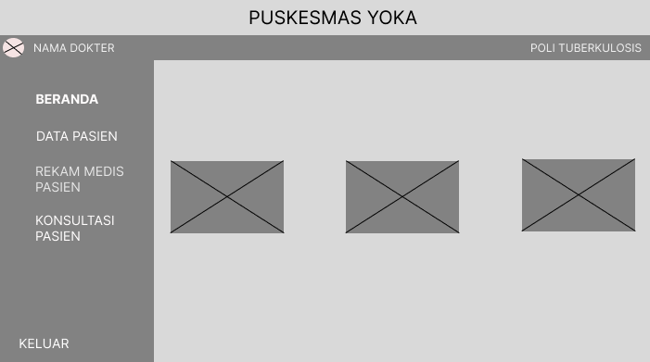

**Gambar 3. 15 Halaman Tambah Data Pasien**

1. **Tampilan Rekam Medis Pasien**

Tampilan yang menampilkan data hasil rekam medis pasien yang telah melakukan pemeriksaan.

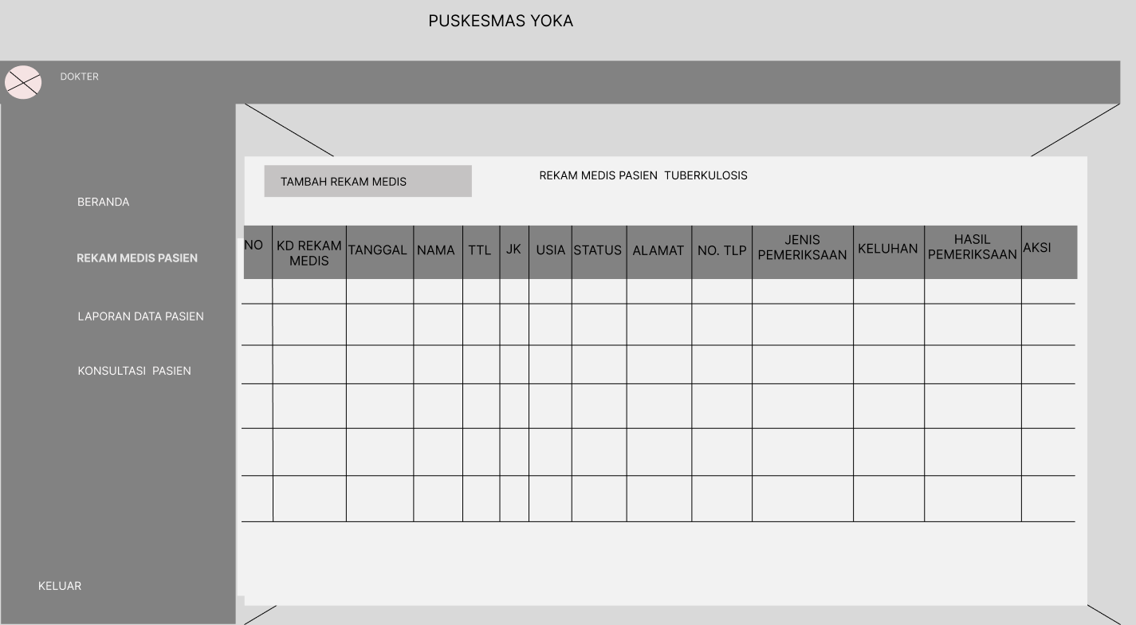

**Gambar 3. 16 Halaman Data Rekam Medis Pasien Tuberkulosis**

1. **Tampilan Tambah Jadwal Berobat Pasien**

Tempilan untuk menambahkan data hasil rekam medis pasien yang baru melakukan pengobatan dan menginput jadwal berobat berikunya.

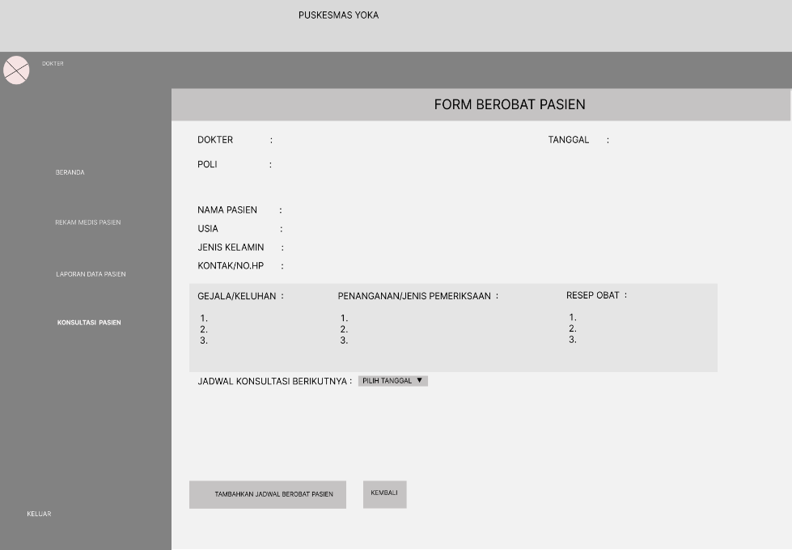

**Gambar 3. 17 Halaman Tambah Jadwal Berobat**

1. **Tampilan Notifikasi Pengingat Jadwal Konsultasi Pasien Melalui WhatsApp.**

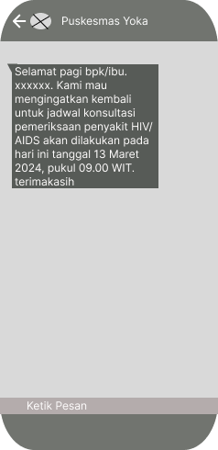

**Gambar 3. 18 Tampilan Pengingat Jadwal Konsultasi**

1. **Laporan Penjadwalan Berobat Pasien**

Tampilan-tampilan ini untuk menampillkan tabel pasien berdasarkan laporan jadwal berobat sesuai poli dan tanggal penjadwal berobat yang dipilih.

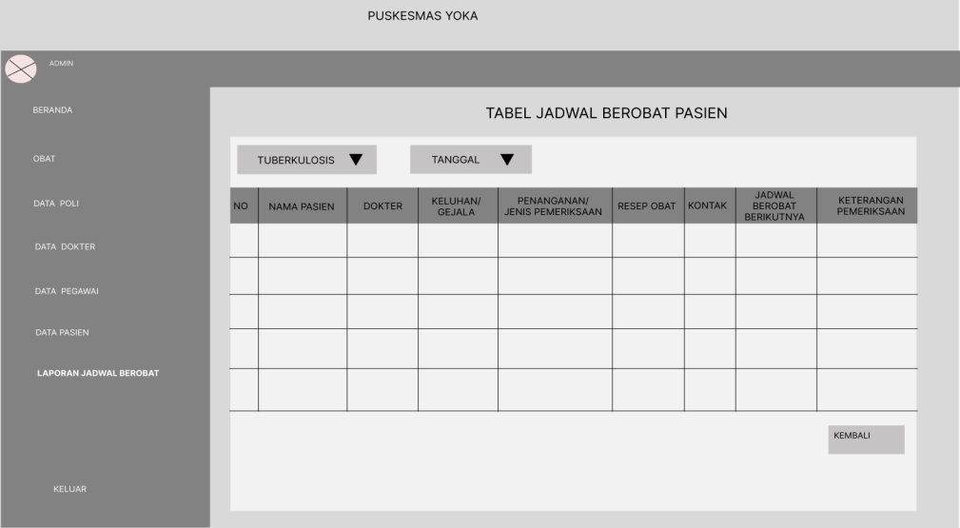

**Gambar 3. 19 Laporan Penjadwalan Berobat Pasien**